Question 2:

Login page  
<!DOCTYPE html>

<html lang="en">

<head>

    <meta charset="UTF-8">

    <meta name="viewport" content="width=device-width, initial-scale=1.0">

    <title>Login</title>

    <link rel="stylesheet" href="styles.css">

    <style>

        /* Basic styles for login page */

        .login-container {

            display: flex;

            justify-content: center;

            align-items: center;

            height: 100vh;

            background-color: #f4f4f4;

        }

        .login-form {

            background-color: #fff;

            padding: 20px;

            border-radius: 5px;

            box-shadow: 0 0 10px rgba(0, 0, 0, 0.1);

        }

        .login-form h2 {

            margin-bottom: 20px;

        }

        .login-form label {

            display: block;

            margin-bottom: 5px;

        }

        .login-form input {

            width: 100%;

            padding: 10px;

            margin-bottom: 10px;

            border: 1px solid #ddd;

            border-radius: 5px;

        }

        .login-form button {

            padding: 10px;

            width: 100%;

            border: none;

            border-radius: 5px;

            background-color: #28a745;

            color: #fff;

            font-size: 16px;

        }

        .login-form button:hover {

            background-color: #218838;

        }

    </style>

</head>

<body>

    <div class="login-container">

        <div class="login-form">

            <h2>Login</h2>

            <form id="loginForm">

                <label for="username">Username:</label>

                <input type="text" id="username" name="username" required>

                <label for="password">Password:</label>

                <input type="password" id="password" name="password" required>

                <button type="submit">Login</button>

            </form>

        </div>

    </div>

    <script>

        document.getElementById('loginForm').addEventListener('submit', function(event) {

            event.preventDefault(); // Prevent the default form submission

            // Normally, you would validate credentials here

            // For this example, assume login is successful and redirect

            window.location.href = 'patient-details.html'; // Redirect to the patient details page

        });

    </script>

</body>

</html>

**Output:**

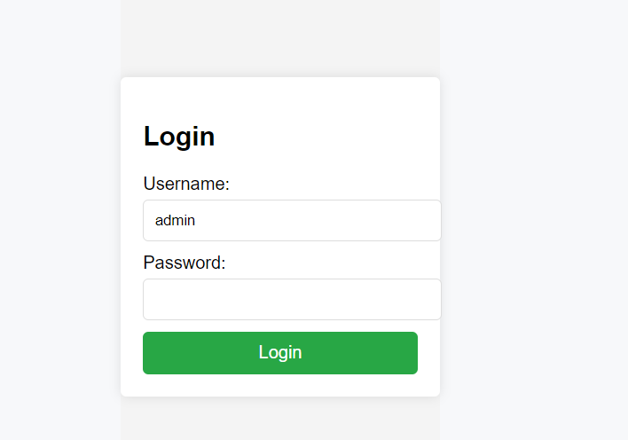

<!DOCTYPE html>

<html lang="en">

<head>

    <meta charset="UTF-8">

    <meta name="viewport" content="width=device-width, initial-scale=1.0">

    <title>View Patient Profile</title>

    <link rel="stylesheet" href="styles.css">

    <style>

        .container {

            width: 80%;

            margin: auto;

            overflow: hidden;

        }

        .header {

            padding: 20px;

            text-align: center;

            background: #331dd9;

            margin-bottom: 20px;

        }

        .header h1 {

            margin: 0;

        }

        .back-button {

            text-decoration: none;

            color: #007bff;

            font-size: 18px;

        }

        .patient-info, .goal-progress, .patient-details {

            background: #fff;

            padding: 20px;

            margin-bottom: 20px;

            border-radius: 5px;

            box-shadow: 0 0 10px rgba(0, 0, 0, 0.1);

        }

        .profile-picture img {

            width: 100px;

            height: 100px;

            border-radius: 50%;

        }

        .progress-circle {

            width: 100px;

            height: 100px;

            border-radius: 50%;

            background: #e0e0e0;

            display: flex;

            justify-content: center;

            align-items: center;

        }

        .progress-circle p {

            margin: 0;

            font-size: 18px;

        }

        .icon-text {

            display: flex;

            align-items: center;

        }

        .icon-text img {

            width: 20px;

            height: 20px;

            margin-right: 10px;

        }

    </style>

</head>

<body>

    <div class="container">

        <header class="header">

            <a href="login.html" class="back-button">←</a>

            <h1>View Patient</h1>

        </header>

        <section class="patient-info">

            <div class="profile-details">

                <h2>S.Meena, F/23</h2>

                <p>Patient ID: 87 20200727153457</p>

            </div>

            <div class="profile-picture">

                <img src="profile.png" alt="Profile Picture">

            </div>

        </section>

        <section class="goal-progress">

            <div class="progress-circle-container">

                <div class="progress-circle">

                    <p>40%</p>

                </div>

                <div class="goal-reached">Goal reached</div>

                <div class="goal-details">

                    <div class="goal-detail">

                        <span>EMG</span>

                        <img src="emg.png" alt="EMG">

                    </div>

                    <div class="goal-detail">

                        <span>ROM</span>

                        <img src="emg.png" alt="ROM">

                    </div>

                </div>

            </div>

        </section>

        <section class="patient-details">

            <p>

                <strong>Phone no:</strong>

                <span class="icon-text">

                    <img src="phone-call (1).png" alt="Phone Icon">

                    8022334455

                </span>

            </p>

            <p>

                <strong>Mail ID:</strong>

                <span class="icon-text">

                    <img src="email.png" alt="Mail Icon">

                    meenarabinsachin2@gmail.com

                </span>

            </p>

            <p>

                <strong>Affected side:</strong>

                <span class="icon-text">

                    <img src="handshake.png" alt="Affected Side Icon">

                    Bilateral

                </span>

            </p>

            <p>

                <strong>Condition:</strong>

                <span class="icon-text">

                    <img src="knee.png" alt="Condition Icon">

                    Ortho

                </span>

            </p>

            <p>

                <strong>Speciality:</strong>

                <span class="icon-text">

                    <img src="orthopedics.png" alt="Speciality Icon">

                    Osteoarthritis

                </span>

            </p>

            <p>

                <strong>Medical History:</strong>

                <span class="icon-text">

                    <img src="lady-doctor.png" alt="Medical History Icon">

                    Hypertension, DM, Hypothyroidism

                </span>

            </p>

        </section>

    </div>

</body>

</html>

**Output:**

